Tên: Phạm Bá Sáng

Lớp:09CNPM3

MSSV:0950080139

**LAB 10: ĐĂNG KÝ DOMAIN,HOSTING VÀ TRIỂN KHAI WEBSITE**

1. Đăng ký web hosting miễn phí

Bước 1: Vào somee.com và nhấn nút [Learn more] $0.00

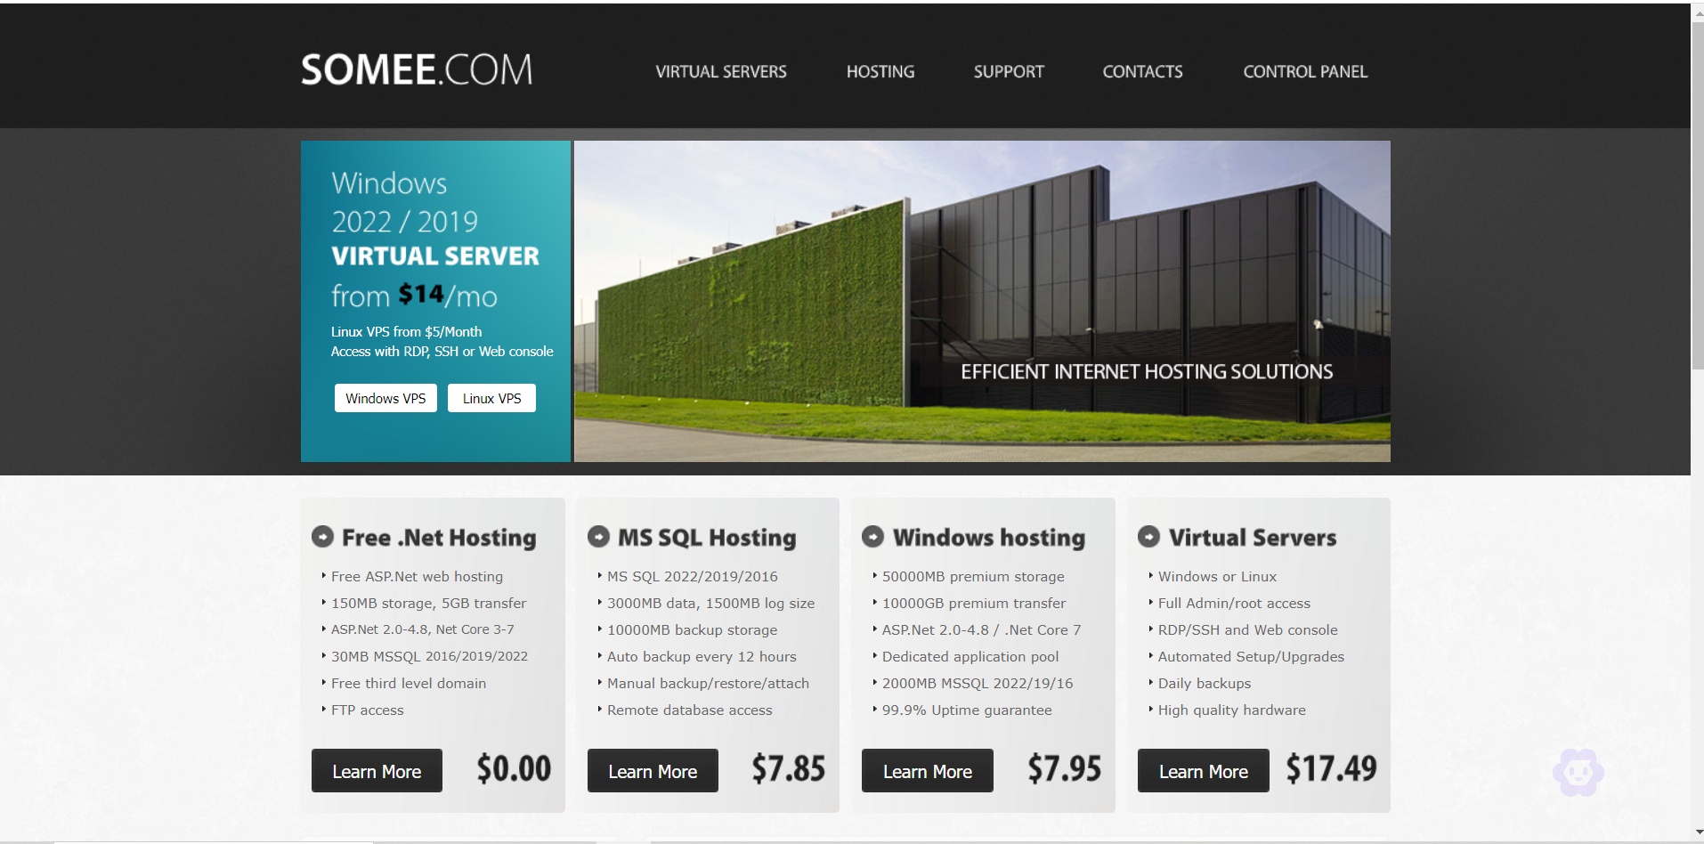

Bước 2: thông tin về gói

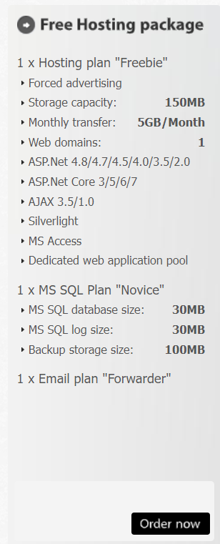

Nhấp nút Order now để đăng ký

Bước 3 : Nhập hồ sơ cá nhân

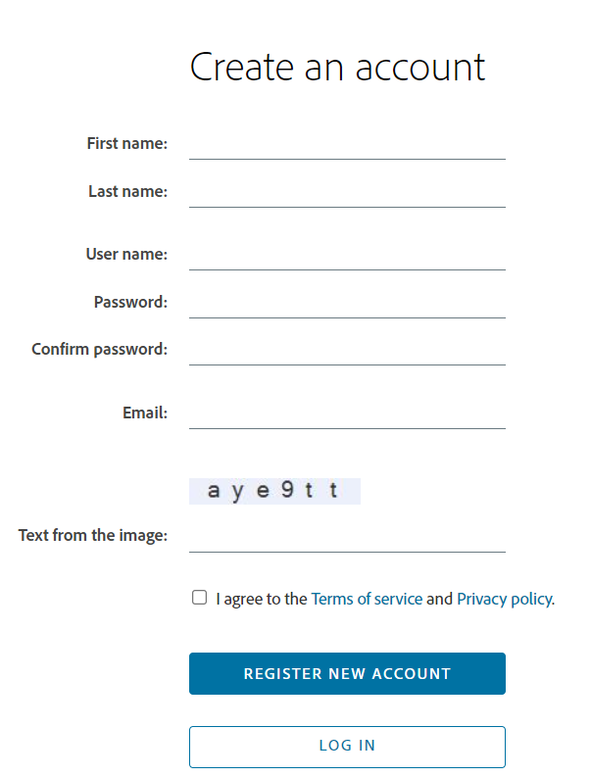

Bước 4: kiểm tra email lấy code nhập

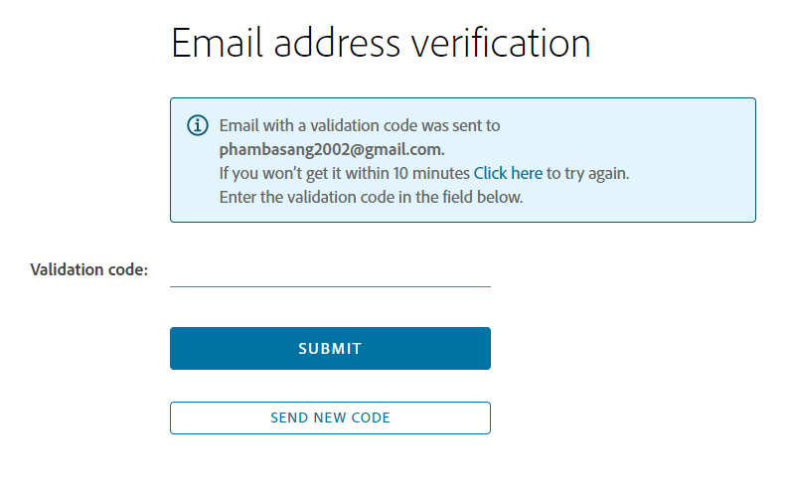

Bước 5: nhập thông tin để đăng ký:

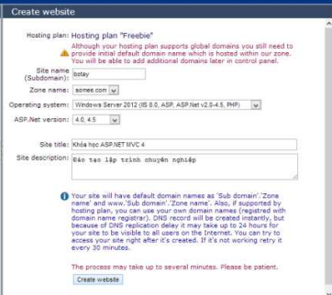

1. Quản trị Website

* Quản lý file online
* Quản lý file với FTP client
* Quản lý CSDL
* Quản lý domain
  1. Đăng nhập Contro panel

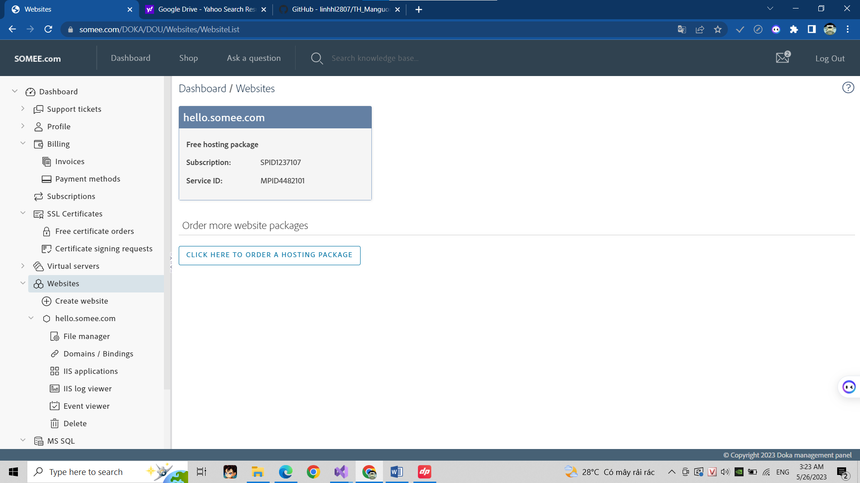

* 1. Quản lý tài khoản
     1. Quản lý thông tin cá nhân

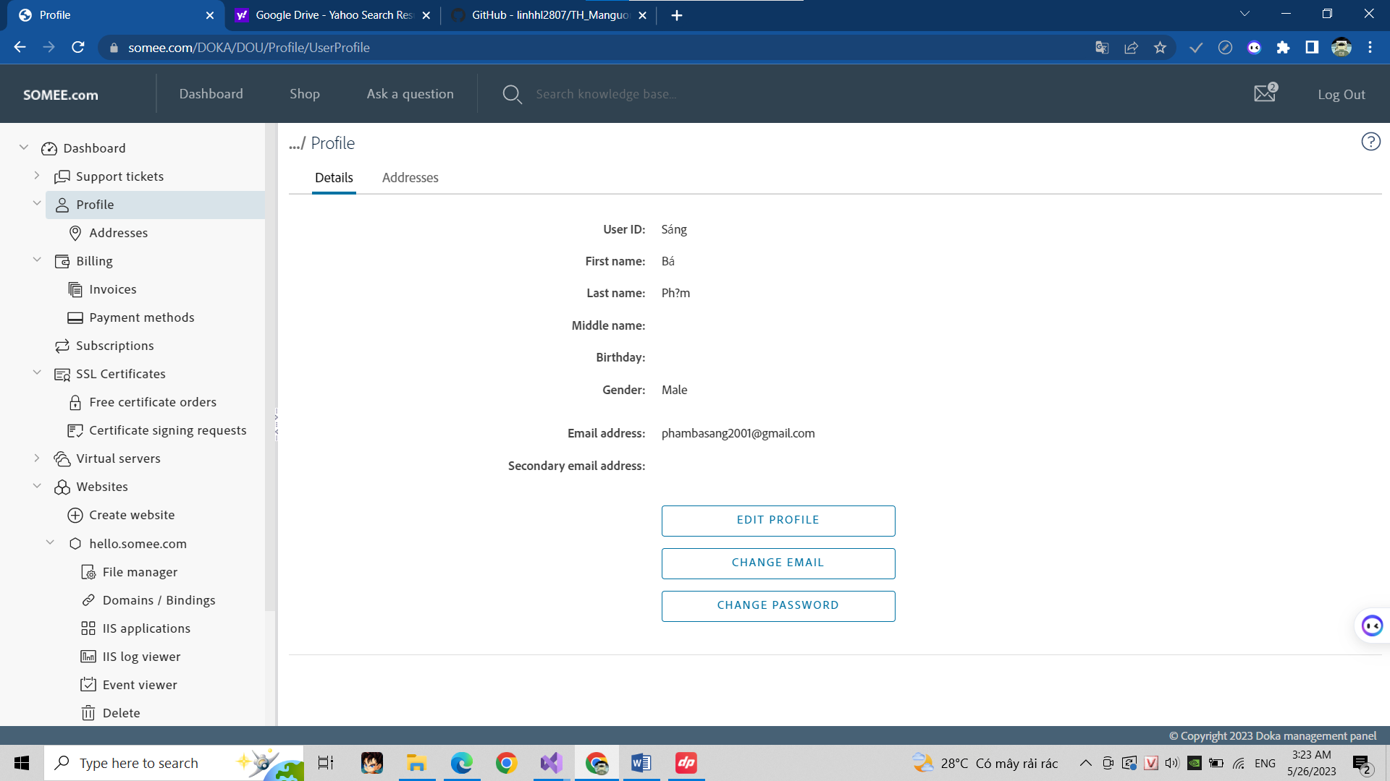

* + 1. Đổi mật khẩu

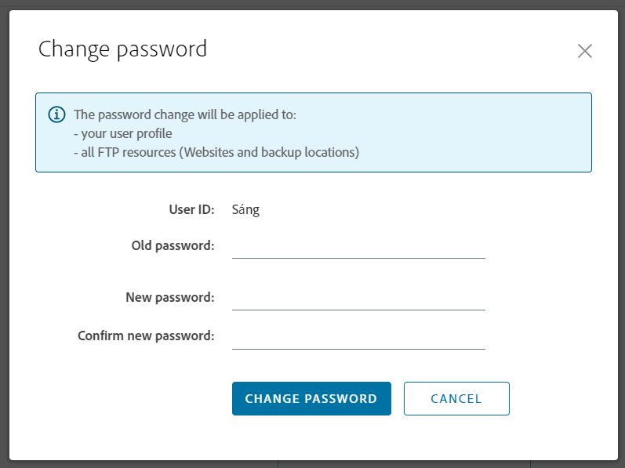

* 1. Quản lý file

Có 2 cách : 1 là trực tuyến 2 là bằng công cụ FTP.

* + 1. Quản lý file trực tuyến

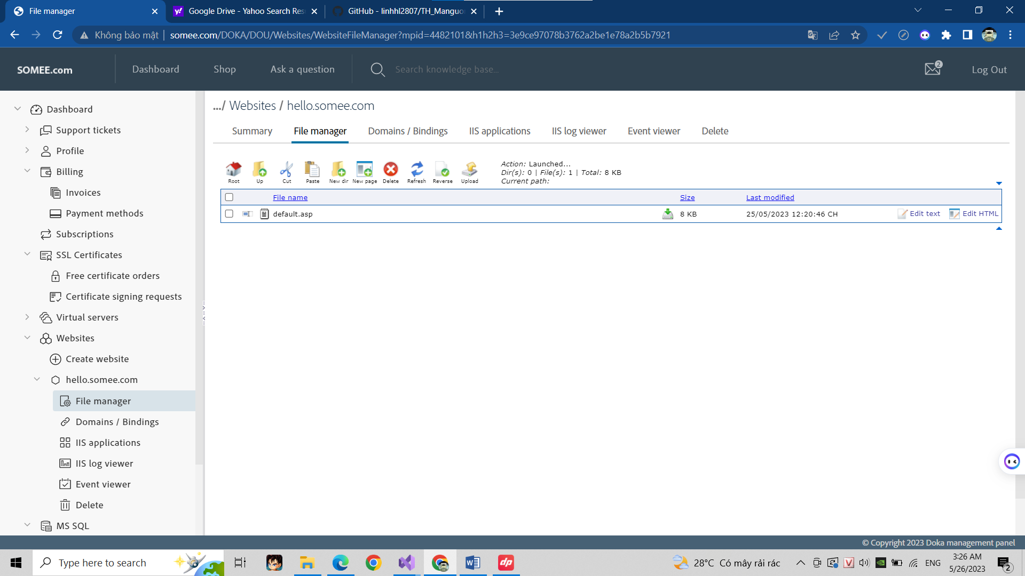

2.2.2 Quản lý file sử dụng FTP

Bước 1 : xem thông tin trang website

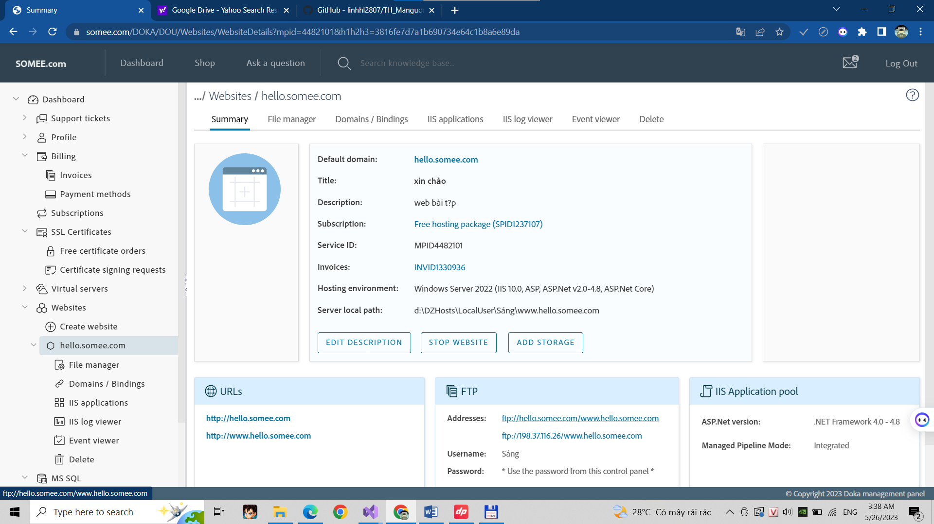

Bước 2: mở cửa sổ kết nối

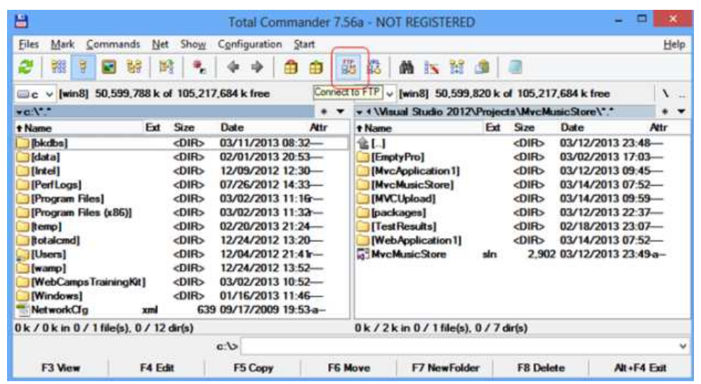

Bước 3 : Điền thông tin kết nối: xong nhấn ok

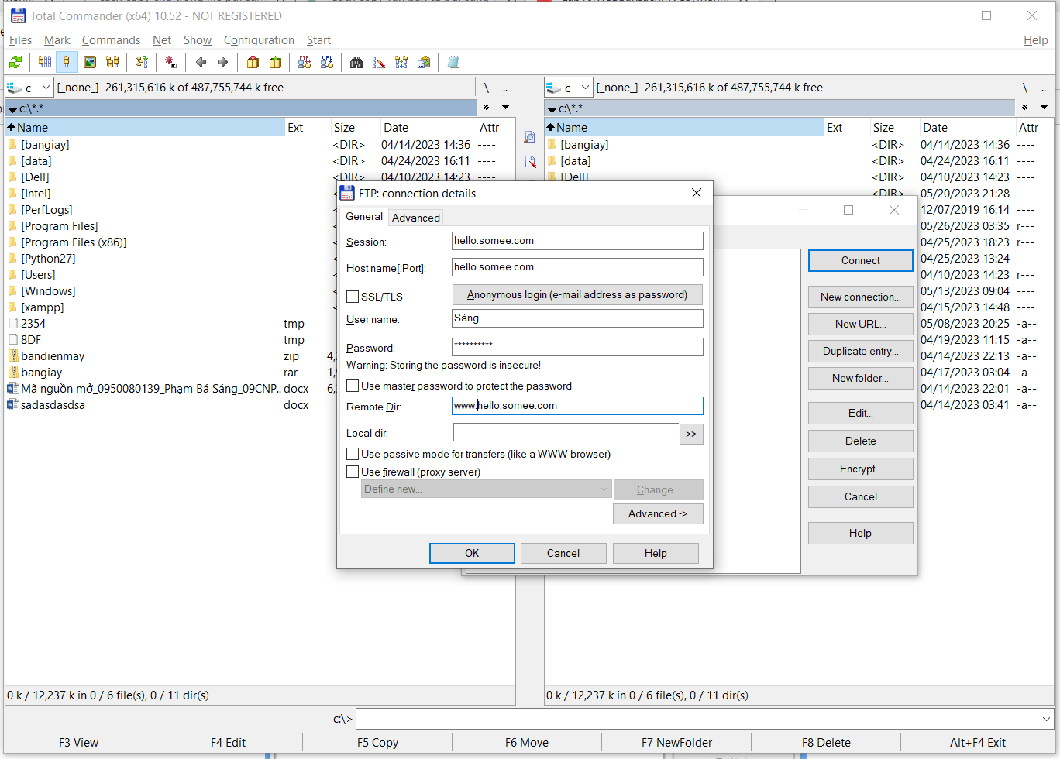

* 1. Quản lý domain

Bước 1: Để trỏ domain mới vào Website, chúng ta nhập tên domain vào ô full domain name sau nhấp vào nút [add new domain]

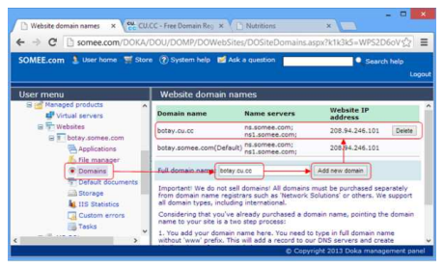

Bước 2: thiết lập domain

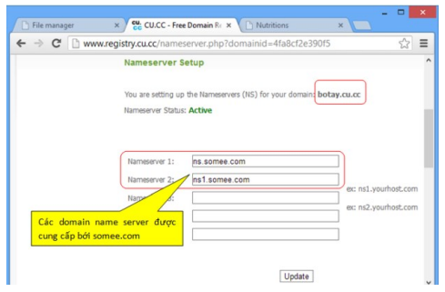

* 1. Quản lý không gian lưu trữ

Nhấp vào nút [Add more storage] nhiều lần để tăng kich thước

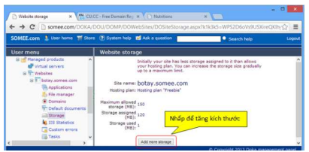

* 1. Quản lý cơ sở dữ liệu
     1. Tạo tài khoản truy xuất CSDL:

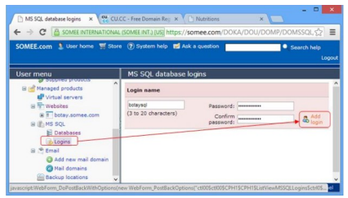

* + 1. Tạo CSDL

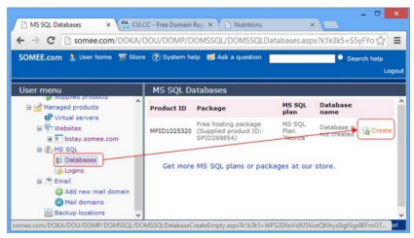

* + 1. Upload và Attach file CSDL

Bước 1 : Detach CSDL

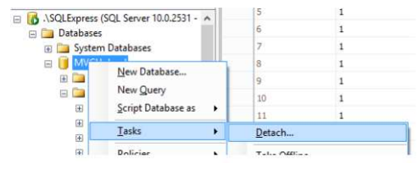

Bước 2 : Attach database

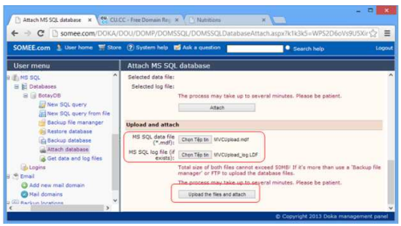

1. Triển khai website
   1. Upload file

Bước 1: dịch website trước

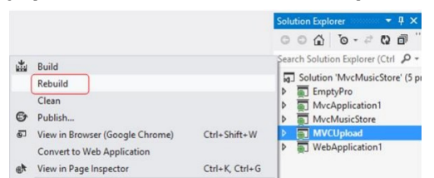

Bước 2: upload file

